- MAPPEAMENTO FUNCIONANDO

-Criando Volume numa pasta especifica

docker container run --name nginx -p 8070:80 -v ${PWD}/html:/usr/share/nginx/html -d nginx

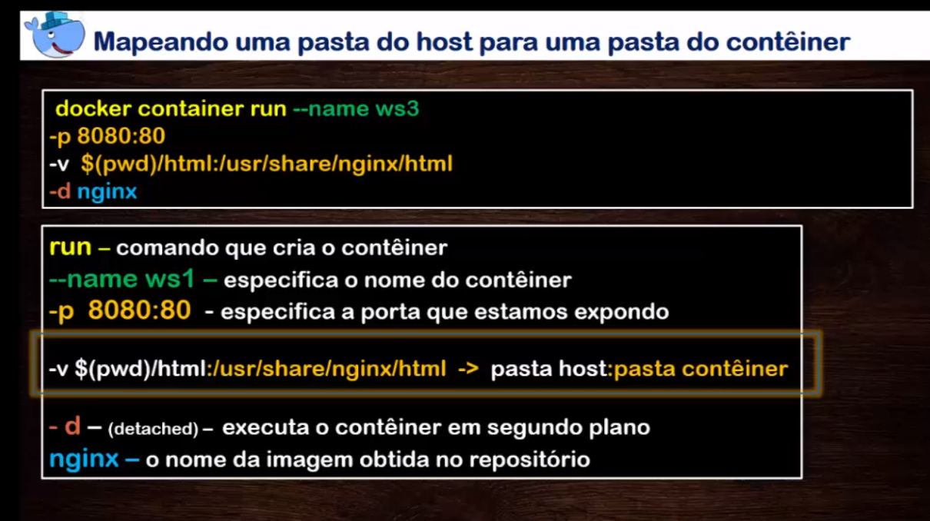

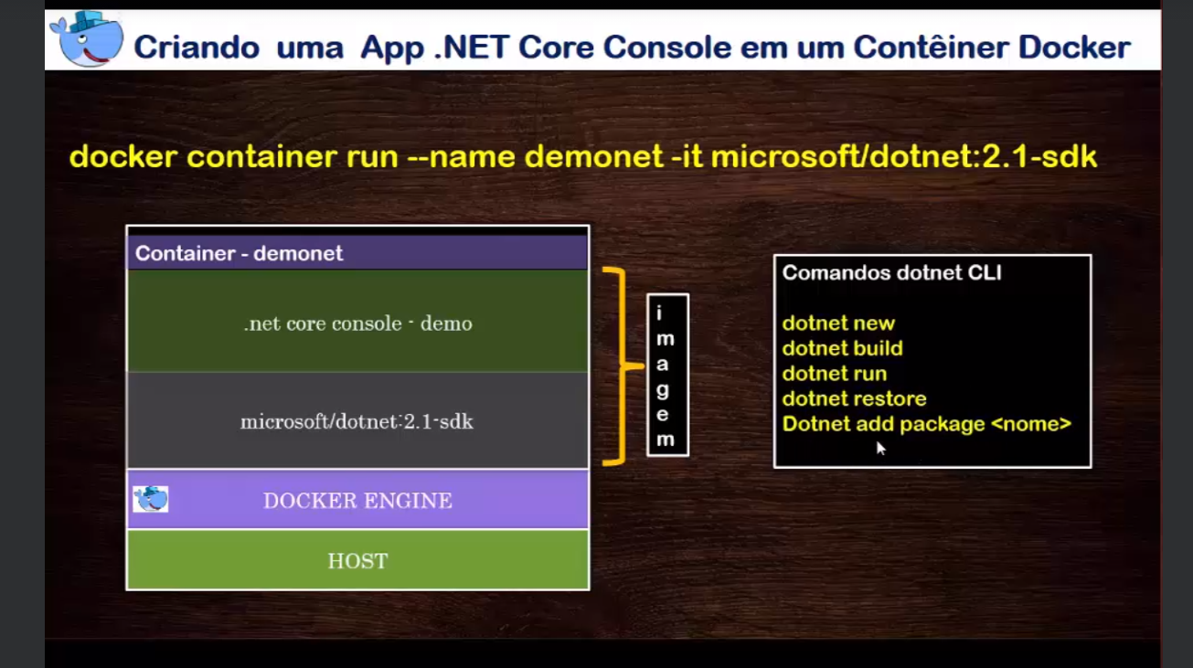

Comando usados no Windows

docker container run --name domonet_teste -it mcr.microsoft.com/dotnet/sdk:6.0

voltar a entrar no container criado   
  
docker container start -ia domonet ou docker start -ia domonet

